广 东 省 环 境 保 护 局

粤环会〔2008〕11号

会 议 通 知

各地级以上市环保局：
按照《广东省环境保护责任考核试行办法》（粤办发〔2003〕6号）、《关于印发〈关于对广东省环境保护责任考核指标体系及其实施细则部分内容进行调整的意见〉的通知》（粤环〔2005〕125号）和《关于报送2007年度环保责任考核和“城考”结果的函》（粤环函〔2008〕53号）的有关规定和要求，我局定于2008年3月18～19日在中山市召开全省2007年度环境保护责任考核结果和城市环境综合整治定量考核结果会审会议，请各地级以上市环保局派相关工作人员2～3人依时参加。会议食宿统一安排，费用自理。请于3月14日前将会议回执分别传真至我局和中山市环保局。
会议有关注意事项如下：
一、会议报到时间为3月17日全天，会议报到地点在中山市富华酒店大堂（地址：中山市石岐富华大道1号）。
二、会后于3月20～22日召开环境保护责任考核和“城考”专家会审会议，特邀请陈慧明（省环保监测中心站）、于群（省环保监测中心站）、王瑛（广州）、梁玉昭（珠海）、黄闪星（汕头）、翁炜（惠州）、刘红刚（中山）、李建华（江门）、黄婉（湛江）、甘向荣（阳江）等专家参加。
三、会审相关材料准备事项
（一）请各市按照《关于报送2007年度环保责任考核和“城考”结果的函》（粤环函〔2008〕53号）的要求，将需报送的有关文件、材料及电子文件等直接带至会审会。
（二）按照国家和省考核会审的有关要求，请各市根据各自的实际情况，务必带齐考核结果及相关文件材料，以及必备的支撑和证明材料到会，做到实事求是、有理有据，真实客观地反映实际情况（注：本次会审暂不抽查机动车尾气检测原始记录）。对基础支撑和证明材料不足、数据统计混乱不清的，我局将组织进一步的重点核查和现场抽测。
（三）各县级市不派人参加2007年度的考核会审会，但必须提交城考结果及相关材料进行会审，请各地级以上市环保局负责向其辖下各县级市传达会审会议通知精神，并负责将各县级市的“城考”结果和会审相关文件、材料等一并收齐后带至会审会审核。
（四）本次会审会不审核总量控制指标，总量控制指标由省局总量办核定。

附件：1．交通线路图
2．2007年度考核会审会议回执

广东省环境保护局会议专用章
二○○八年三月十日
联系人及电话：葛 奕 020-87504235
朱广一 0760-8262022，13392919311
邓毅平 13823932298
传 真：020-87531752，0760-8303143

抄送：省环境保护监测中心站。
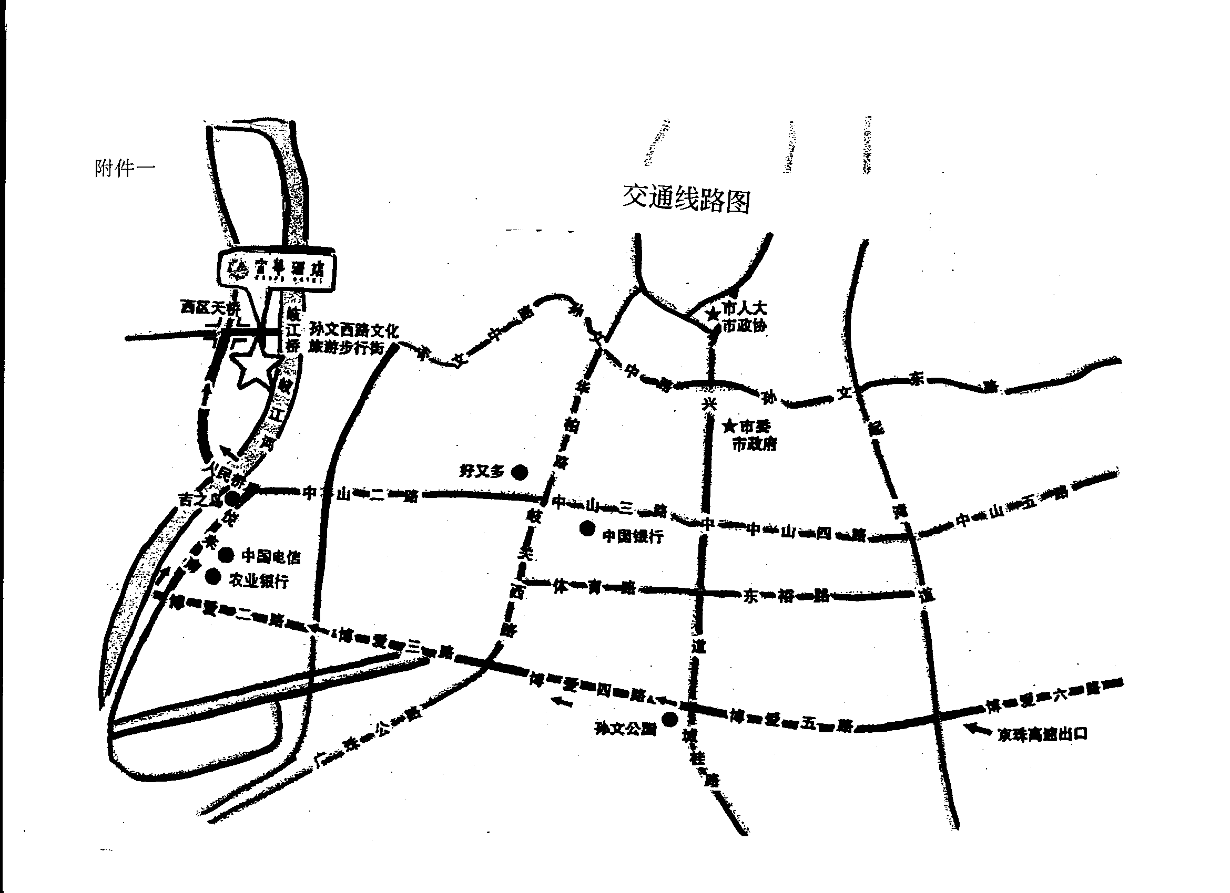
附件二
2007年度考核会审会议回执
姓名 | 性别 | 工作单位 | 职务/职称 | 办公电话 | 手机 | 电子邮箱
 |  |  | 司机 | —— | —— | ——
备注
注：1、为方便工作联系，务请考核相关工作人员填写办公电话、手机和电子邮箱；
2、需到省环保局集中乘车前往中山的，请在备注中注明，并于3月17日14:00前到我局规划处报到。
（传真：省环保局 020-87531752， 中山市环保局 0760-8303143）

